PROCESO A IMPLEMENTAR (fproceso)
Nombre del proceso: | Despliegue servicios OTC sobre Openshift | Frecuencia: (diaria,semanal,mensual,trimestral, anual, eventual, etc.) | EVENTUAL
Módulo: |  | Equipo en que debe correr: | Producción
Solicitado por: | Kevin Bastidas | Fecha de solicitud: | 23/Mayo/2023
Autorizado por: | Dario Barco | Vto.Bno.Producción:
Ejecutado por: | IDS | Fecha de ejecución: | 23/Mayo/2023
Hora inicio: | 23:30 | Hora fin: | 23:45
Verificado por: |  | Fecha y hora de verificación: | 23/Mayo/2023
Objetivo/Descripción del proceso:
Despliegue servicios OTC sobre Openshift

Consideraciones antes de la ejecución del proceso:
Momento de ejecución: | 23:30 pm
Archivos que necesitan respaldo:

Paso | Actividad | Re-ejecutable Si/No | Responsable
1 | Transferir mediante SFTP los siguientes archivos TAR hacia el servidor BASTIONOCPSRV (172.25.5.5)  Tomar los archivos de la siguiente ruta:  \\fsbb2k8srv\TrabajoTmp\RECAUDOS\OTC  Solo los archivos:  - otc-core_v1.0.23.tar | SI | IDS
2 | Conectarse, con su usuario de IDS, por SSH al servidor BASTIONOCPSRV (172.25.5.5) | SI | IDS
3 | Cargar las imágenes de los archivos TAR en el registry local del servidor BASTIONOCPSRV:  podman images  podman load -i otc-core_v1.0.23.tar  podman images | SI | IDS
4 | oc login -u USERID https://api.ocpbbpro.bolivariano.fin.ec:6443  oc project bb-otc  oc get is
5 | Etiquetas las imágenes apuntando al registry de Openshift Producción:  podman tag default-route-openshift-image-registry.apps.ocpmsbbdevqa.bolivariano.fin.ec/bb-dev-otc/otc-core2:v1.0.23 default-route-openshift-image-registry.apps.ocpbbpro.bolivariano.fin.ec/bb-otc/otc-core:v1.0.23 | SI | IDS
6 | Cargar las imágenes hacia el registry de Openshift Producción:  oc registry login --insecure=true  oc get is  podman push --tls-verify=false default-route-openshift-image-registry.apps.ocpbbpro.bolivariano.fin.ec/bb-otc/otc-core:v1.0.23  oc tag otc-core:v1.0.23 otc-core:latest  oc get is | SI | IDS
7 | Validar SHA  Para validar SHA digitar el comando  oc describe is/otc-core  Luego copiar SHA en notepad para compararlo en el paso 9. | SI | IDS
8 | Validar PODs en consola web de Openshift:  Ingresar por browser a la siguiente URL y escoger la opción “bb-users”:  https://console-openshift-console.apps.ocpbbpro.bolivariano.fin.ec  - Ingresar con usuario de dominio personal  - Escoger el proyecto/namespace bb-otc  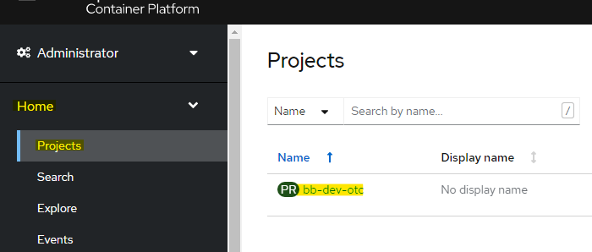  Verificación de la publicación:  Ir a DeployConfigs y dar clic en otc-core  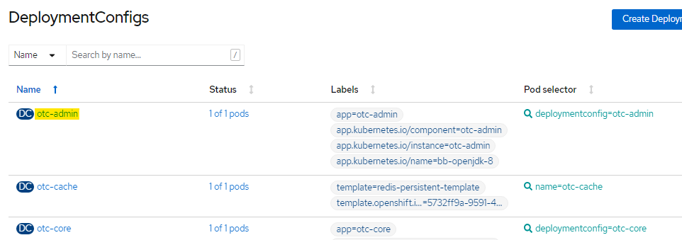  Hacer clic en PODS y validar que los 2 PODs estén: (otc-core)  Status: Runing  Ready: 1/1  Restarts sea 0  Creación tenga la hora de la creación o que indique que se creó hace pocos segundos/minutos.  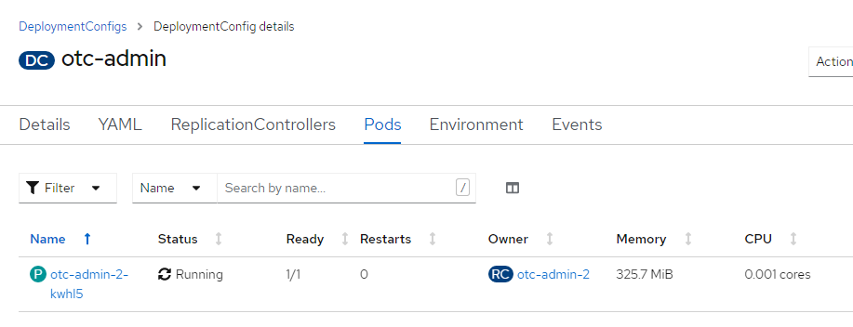  Repetir este paso con el DeploymenConfig otc-core-bv  Enviar esta imagen a Arquitectura y Aplicativo por correo electrónico.
9 | Dar clic en uno de los PODS, luego ir a la pestaña YAML buscar el tag containers, buscar la etiqueta “image”  Luego copiar SHA. Finalmente comparar con el SHA, copiado en el paso 7.  Con esta comprobación damos por verificado que el pod este corriendo OK con el SHA validado  Enviar esta imagen a Arquitectura y Aplicativo por correo electrónico. | SI | IDS
9 | Eliminar las imágenes del registry local del servidor BASTIONOCPSRV:  podman images  podman rmi -a -f  podman images | SI | IDS
10 | Eliminar los archivos TAR del servidor BASTIONOCPSRV:  rm -rf otc-core_v1.0.23.tar | SI | IDS
En caso de reverso y por instrucción del aplicativo realizar los siguientes pasos:

oc login -u USERID https://api.ocpbbpro.bolivariano.fin.ec:6443
oc project bb-otc
oc get is
oc tag otc-core:v1.0.22 otc-core:latest
oc get is

Consideraciones después de la ejecución del proceso:

NINGUNA

Reportes a usuarios: | kbastidz@bolivariano.com
Archivos a usuarios: | Ninguno

Observaciones:
Ninguna

